**Задача 14**

**Применение дискретного вейвлет преобразования для почастотного сжатия сигналов (Вейвлет шринкинг)**

Вейвлетное почастотное сжатие – это техника шумоподавления, основанная на идее порогового обрезания коэффициентов вейвлет-разложения на каждой базовой частоте. Вейвлет-коэффициенты, имеющие малое абсолютное значение, кодируют главным образом шумовые и очень мелкие детали сигнала. Напротив, важная информация кодируется коэффициентами, имеющими большое абсолютное значение. Удаление малых коэффициентов и затем обратное преобразование сигнала должно произвести сигнал с меньшим количеством деталей и шума.

Таким образом, алгоритм почастотного вейвлет-сжатия (waveletshrinkage) состоит из следующих шагов:  
1. Применить к сигналу вейвлет-преобразование.   
2. Оценить величины порогов для каждой частоты разложения.   
3. Занулить вейвлет-коэффициенты, которые меньше порога.   
4. Восстановить сигнал (применить обратное вейвлет-преобразование).   
Самая трудная проблема в подходе почастотного вейвлет-сжатия состоит в **вычислении значений порогов, соответствующих каждой частоте**. Обычно используют ***универсальный* порог**, который является простой мерой энтропии, зависящей исключительно от числа пикселов в изображении:**λ***= sqrt (2*log (N))*, где *N* - число пикселов в изображении и**λ** – значение порога. В предположении, что проанализированный сигнал содержит, шум, универсальный порог должен быть далее отъюстирован. Энтропия в шумном сигнале выше, чем в сигнале без шума. Поскольку точные отношения между шумом и ростом энтропии не известны, мы умножили порог **λ** на множитель, полученный вычислением так называемой мастабированной медианы абсолютных отклонений (МАО) (*scaled median absolute deviation* (*MAD*)). Этот множитель вычисляется как медиана вейвлет-деталей (high-pass wavelet coefficients) первого уровня вейвлет-разложения. Масштабирование состоит в последующем делении медианы на константу 0.6745, предложенную из соображений гауссовости распределения шумовых вейвлет-коэффициентов.  
Другой открытый вопрос в алгоритме шринкинга - **как применить порог**. Существуют два основных общепринятых правила порогового обрезания вейвлет-коэффициентов:

1) «жесткое» (hard thresholding): 

2) «мягкое» (soft thresholding): 

Здесь - значение порога обрезания (thresholdvalue), выбираемое обычно в процентах от стандартного отклонения вейвлет-коэффициентов данного уровня (см.рис.1.).

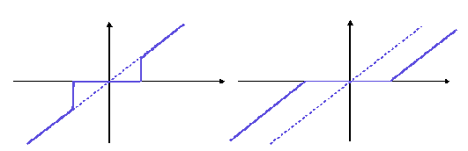

Рис. 1. «Жесткое» (слева) и «мягкое» (справа) пороговое обрезание.

Так называемое *жесткое* пороговое обрезание превращает в ноль коэффициенты, которые являются меньшими, чем порог, и оставляет другие неизменными. Напротив, *мягкая пороговая обработка* изменяет остающиеся коэффициенты, чтобы формировать непрерывное распределение коэффициентов, сосредоточенных вблизи нуля.

Новый **адаптивный подход** к выбору порогов для обрезания малых вейвлет-коэффициентов состоит в выборе порога **λ** как функции уровня вейвлет-разложения **k** и дисперсии вйвлет- коэффициентов в этом уровне**: λk= 3σk**, при этом используется  *жесткое* пороговое обрезание. На основе этого подхода разработан программный пакет Waveshr, в меню которого можно выбирать 4 параметра шринкинга:

1. размер выборки (степень 2),
2. порядок вейвлета (используются вейвлеты Добечи),
3. число уровней вейвлет-разложения, подвергаемых шринкингу,
4. множитель, на который умножается **σk** .

Примеры применения пакета Waveshr для сглаживания обычного и весьма нестационарного сигнала приведены на рис. 2-3.

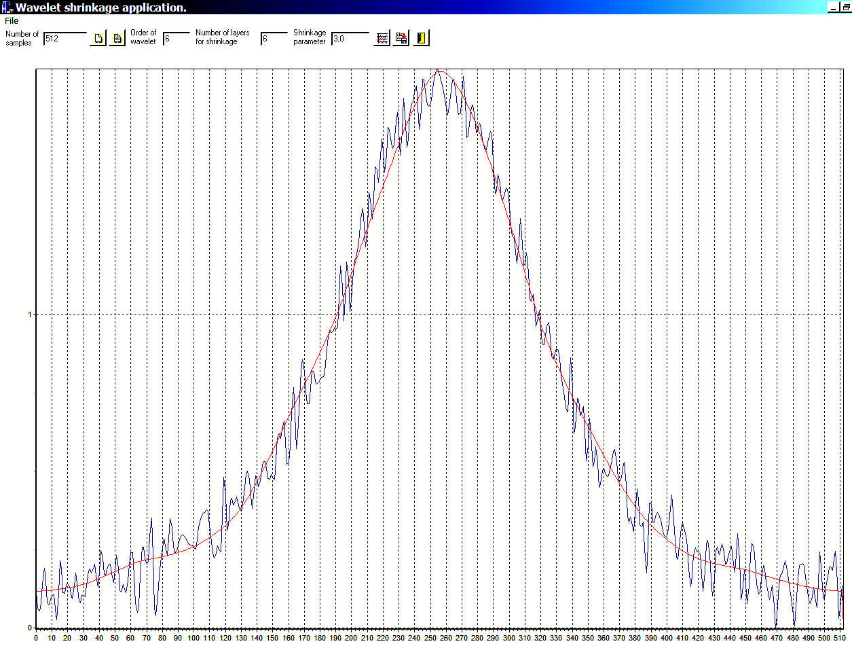

Рис.2. Применение Waveshr к зашумленному сигналу. Синим показан исходный сигнал, красным – после сглаживания.

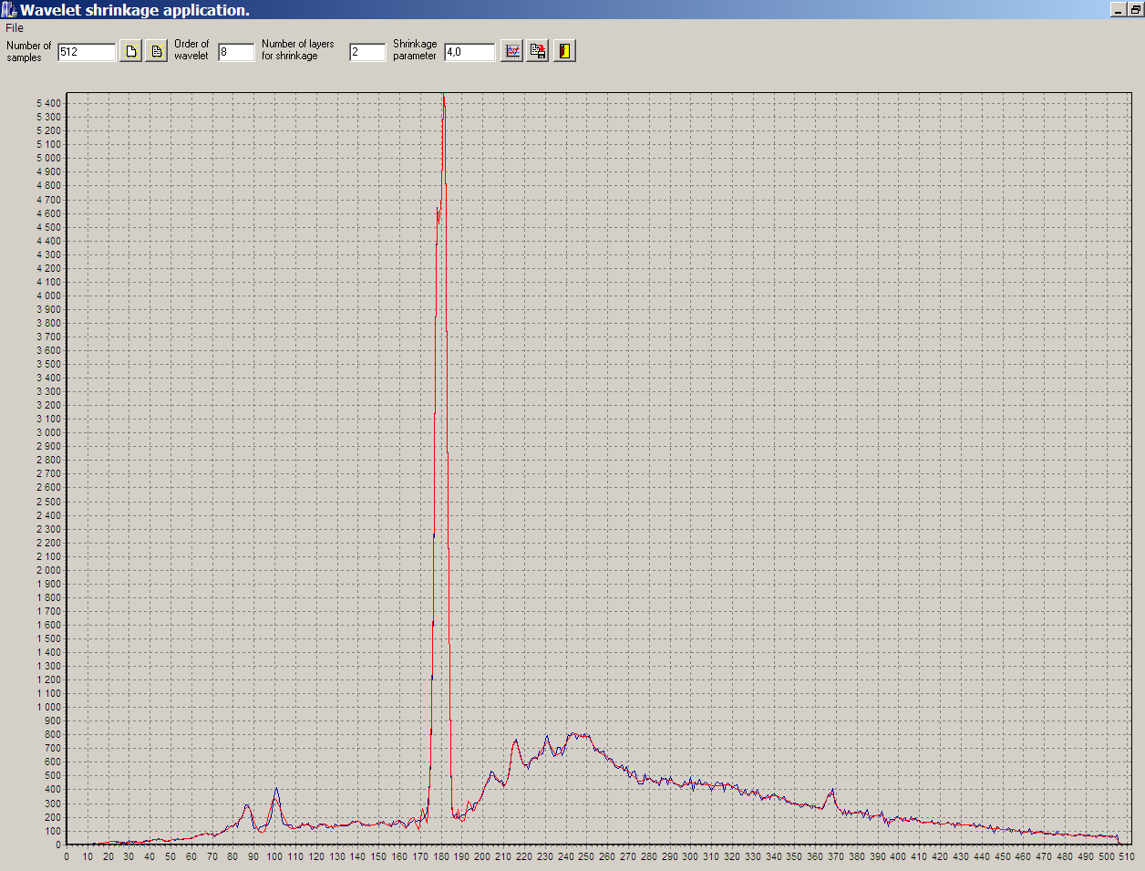

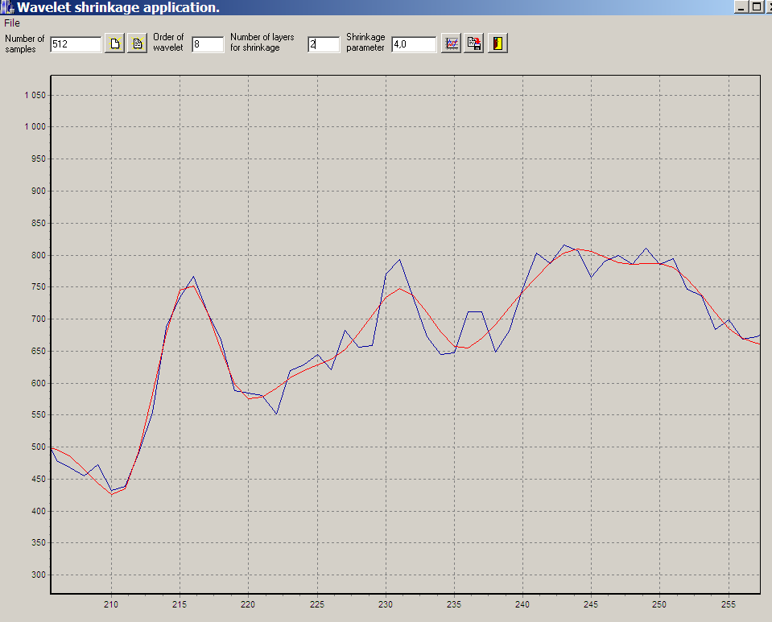

Рис.3. Применение Waveshr для сглаживания сигнала с острым пиком. На врезке дан увеличенный фрагмент сигнала на участке от 200 до 260.